### 删除注释文字，保留注释编号

* 正则表达式：

查找：^(--[0-9]+^))*^p

替换为：^1)^p

* 转换前

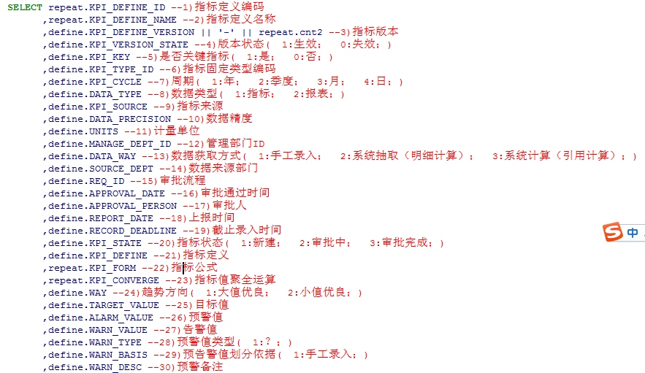

* 转换后：